Dzień dobry 12.05.2020r
Proszę zapisz temat lekcji w zeszycie , a następnie zapoznaj się z poniższą lekcją według kolejności .
Miłej pracy – w razie problemów kontaktuj się ze mną .
Przypominam : Wszystkie zadania oznaczone ✍ odsyłamy do 19.05.2020

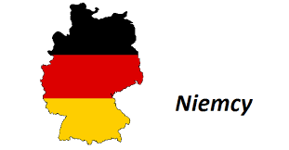
Temat: Zmiany w przemyśle Niemiec
Potrzebne materiały: podręcznik ( str.130- 135) , zeszyt ćwiczeń
Zadanie ✍
NACOBEZU ( czyli : Na co będę zwracał uwagę )
• rola przemysłu w niemieckiej gospodarce
• zmiany zachodzące w przemyśle w Niemczech od lat 60. XX w.
• restrukturyzacja przemysłu w Nadrenii Północnej-Westfalii
• nowoczesne przetwórstwo przemysłowe
• działalność sektora kreatywnego w Nadrenii Północnej-Westfalii

SŁOWNICZEK
restrukturyzacja przemysłu
przekształcenie zakładów przemysłowych w celu dostosowania ich do aktualnych warunków ekonomicznych
Rekultywacja – przywracanie wartości użytkowych lub przyrodniczych terenom zniszczonym przez działalność człowieka.
Struktura przemysłu – to rodzaj oraz ilość produkowanych wyrobów przemysłowych
Termin „przemysły kreatywne „ – (pojawił się w latach 90) Sektor kreatywny, przemysły kreatywne – część rynku tworzona przez podmioty prowadzące działalność gospodarczą związaną z kulturą i technologią, łączące działalność artystyczną z przedsiębiorczością. Najważniejsze dziedziny skupiają się wokół np. reklamy , architektury , projektowania mody, muzyki.

Zanim zaczniesz ……
Korzystając z mapki w atlasie czy podręczniku odpowiedz na pytania: to zadanie nie wymagają pisemnej odpowiedzi
- Określ położenie Niemiec
- Z iloma państwami ten kraj graniczy – wymień te państwa
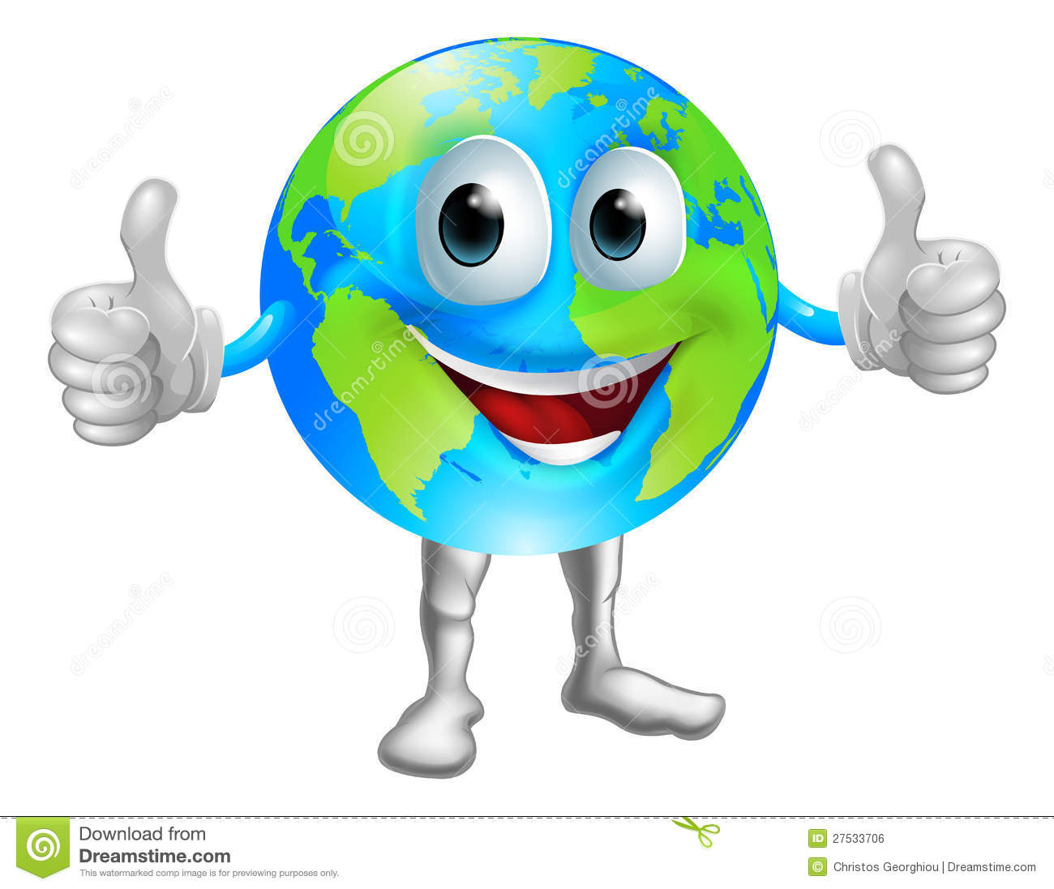
- Nad jakimi morzami leży
- Wymień główne rzeki przepływające prze terytorium tego państwa
- Rzeka stanowiąca wschodnią granice Niemiec
- Ukształtowanie powierzchni
- Wymień góry, wyżyny, niziny na obszarze Niemiec
- Najwyższy szczyt górski Niemiec …
Niemcy mają powierzchnię niewiele większą od Polski , ale ponad dwa razy więcej mieszkańców. Cechy takie jak klimat ( strefa umiarkowana ciepła) oraz ukształtowanie terenu ( góry na południu niziny i pojezierza w północnej części są zbliżone do tych , które występują na terytorium Polski,
■ Podręcznik str. 133 mapka Obszar Niemiec dzieli się na landy czyli kraje związkowe –– odczytaj nazwy landów policz ile ich jest
■ Niemcy są jednym z najbardziej uprzemysłowionych i rozwiniętych gospodarczo państw świata. Oznacza to , że wartość wytwarzanych tam co roku towarów i usług w porównaniu z innymi krajami jest bardzo duża . Niemcy zajmują wysokie miejsce w eksporcie ( czyli sprzedaży).
Jaką rolę w niemieckiej gospodarce odegrał przemysł?
Korzystając z informacji w podręczniku dowiedz się jakie zmiany zaszły w przemyśle Niemiec w ciągu ostatnich kilku dziecięciu lat , a następnie wykonaj zadanie w zeszycie .
Wpisz do zeszytu✍ poniższe wyrażenia tak , aby schemat przedstawiał zmiany , które zaszły w przemyśle Niemiec.
np. lata 60 XX wieku dominuje górnictwo i hutnictwo
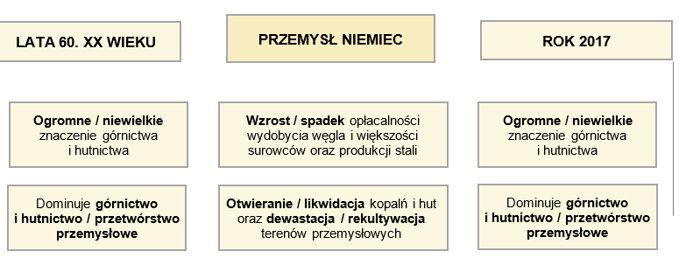

■ Nadrenii Północna- Westfalia – jest jednym z 16 landów położona z zachodniej części kraju . To najbardziej uprzemysłowiony i najludniejszy kraj związkowy Republiki Federalnej Niemiec.
Podręcznik str. 133 czytanie mapy to zadanie nie wymagają pisemnej odpowiedzi
Odszukaj na mapie podane poniżej miasta leżące na obszarze Nadrenii Północnej - Westfalii :
Zwróć uwagę na:
rodzaj produkcji przemysłowej np. samochody
lokalizację międzynarodowych targów
zamknięte kopalnie węgla kamiennego
- Kolonia  - Düsseldorf  - Dortmund  - Essen  - Duisburg | - Wuppertal  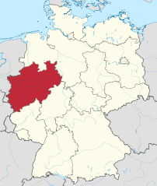  - Bonn  - Bielefeld  - Bochum

Na podstawie tekstu podręcznika (s. 132–134) uzupełnij schemat hasłami dotyczącymi Nadrenii Północnej-Westfalii. – w zeszycie✍
np. obecnie - organizacja międzynarodowych targów
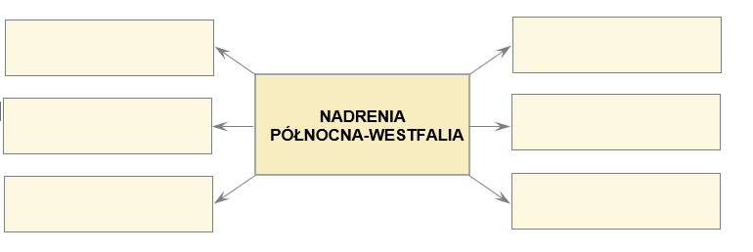

W skrócie ….
●Niemcy to jedno z najbardziej uprzemysłowionych i rozwiniętych gospodarczo państw świata. W Europie pod tym względem zajmuje pierwsze miejsce
●Nadrenii Północna- Westfalia to najbardziej uprzemysłowiony kraj związkowy (land) Niemiec
●Zmiany struktury przemysłu ( restrukturyzacja polegała na zmniejszeniu znaczenia starych rodzajów przemysłu (n. górnictwa) a powstaniu nowych ( np. high- tech ). Towarzyszyły temu zmiana organizacji pracy , sposobu wytwarzania produktów( czyli technologii) a czasem zamian profilu produkcji , to znaczy tego co zakład wytwarza.
Czas na zeszyt ćwiczeń ✍ 3 str. 83 – pozostałe zadania dla chętnych
Sprawdź czy pamiętasz z wcześniejszych lekcji ..
- Czy podczas podróży do Niemiec będziemy podlegać kontroli paszportowej na granicy?
- Czy Niemcy maja walutę narodową czy płaci się tam w euro?
- Czy język niemiecki należy do tej samej grupy językowej co język polski?
